Colegio santa María de Maipú

Departamento de artes, tecnología y música.

Correo: juan.leuthner@colegiosantamariademaipu.cl

Canal de YouTube: Departamento de Artes SMM.

Nivel: 7° básico

Link de la clase: <https://youtu.be/w2Zg6vnyAe4>

**Guía de N°15 Ed. musical**

**7° Básico.**

**MÚSICA FOLKLÓRICA CHILENA CENTRAL**

**Nombre_______________________________________ Curso: _______ Fecha: _______**

**OA4:** Cantar al unísono y a más voces y tocar instrumentos de percusión**.**

**Instrucciones:** Lee atentamente y recuerda las figuras con su duración. Finalmente percute el ejercicio N°1.

***“El desarrollo de las guías de autoaprendizaje puedes imprimirlas y archivarlas en una carpeta por asignatura o puedes guardarla digitalmente y responderlas en tu cuaderno (escribiendo sólo las respuestas debidamente especificadas, n° de guía, fecha y número de respuesta.”***

**LA VOZ**

Respiración costo- diafragmática

La respiración costo – diafragmática se trata de 3 pasos importantes al momento de cantar o tocar un instrumento de viento, y estos son:

1.- Inspirar: sólo debo hacerlo por la nariz.

2.- Retener o bloquear: Debo retener el aire por unos segundos.

3.- Espirar: sacar el aire fuera de mi cuerpo.

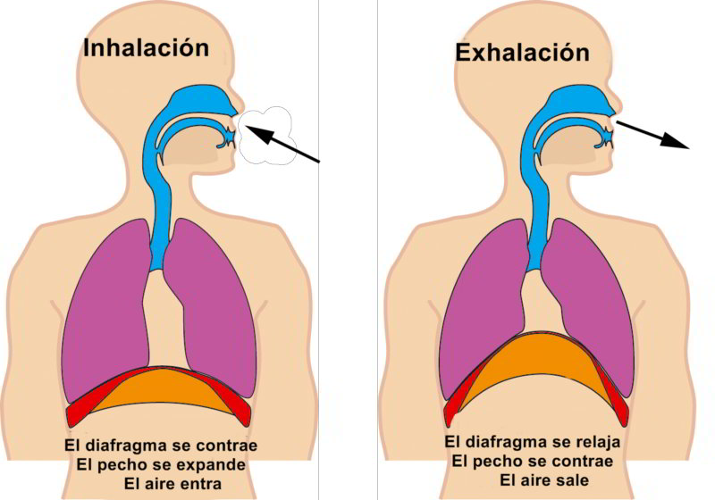

***Todo esto se hace en favor del sonido***



**Sensación de bostezo:**

**Sirve principalmente para darle mayor amplitud a mi sonido, ya que mis resonadores puedan activarse y mi calidad resultante va a ser la óptima.**

**Actividad en casa:**

1.- Con un destacador o lápiz de otro color marca los versos que vas a cantar, todo esto basado en la voz que te acomoda y que hayas escuchado en el tutorial.

2.- Pon en práctica la sensación de bostezo y articula correctamente (estos son conceptos que tratamos y mostramos ejemplos en la capsula explicativa N° 15.

3.- Grábate, SÍ! Grábate junto con la pista de audio ahí podrás darte cuenta si suena bien tu sonido y se encuentra afinado.

4.- En la clase online deberás tener aprendido tu instrumento musical o voz.

Cuarteta

**EL MARINERO**

(Cueca).

Quisiera ser marinero

Te la llevarís, te la llevarís, te la llevarás

Y navegar por los mares

Te la llevarís, te la llevarís, te la llevarás

Cuarteta

Y navegar por los mares

Y tener en cada puerto

Te la llevarís, te la llevarís, te la llevarás

Un amor que me depare

Te la llevarís, te la llevarís, te la llevarás

Quisiera ser marinero

El marinero sufre

Los sinsabores

Te la llevarís, te la llevarís, te la llevarás

Porque va dejando amores

Te la llevarís, te la llevarís, te la llevarás

Caramba los sinsabores

Seguidilla

Dejando amores, ay sí

Rubias morenas

Te la llevarís, te la llevarís, te la llevarás

Caramba miren qué pena

Yo sin su amor me muero

Remate

Soy marinero

Link de la clase: <https://youtu.be/w2Zg6vnyAe4>